教室借用操作指南

登陆

教务系统管理员登陆网址：http://jxgltea.hfut.edu.cn:8980/eams5-manager
- 账号密码都是10位信息ID号

借用教室申请说明
- 鼠标移至右上角首页，选择借教室管理-借教室，如下图
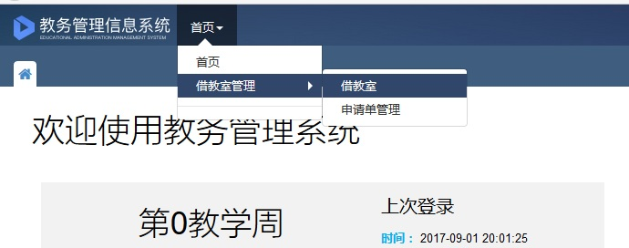
- 进入借教室菜单，可以新建申请、取消申请、归还多余的教室、查看自己已经完成的申请。左侧是查询框用于筛选右侧数据，右侧为借用申请的详细数据。
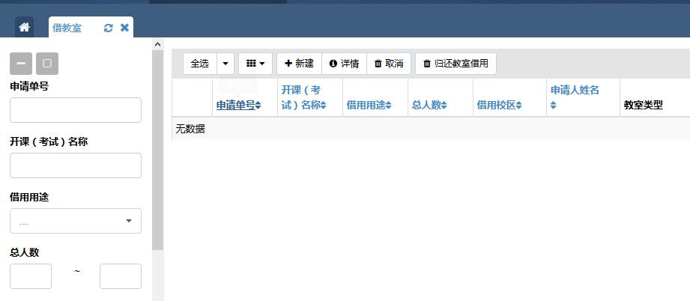
- 如需要借用教室，点击新建按钮，新建一条申请，根据提示填写申请单。
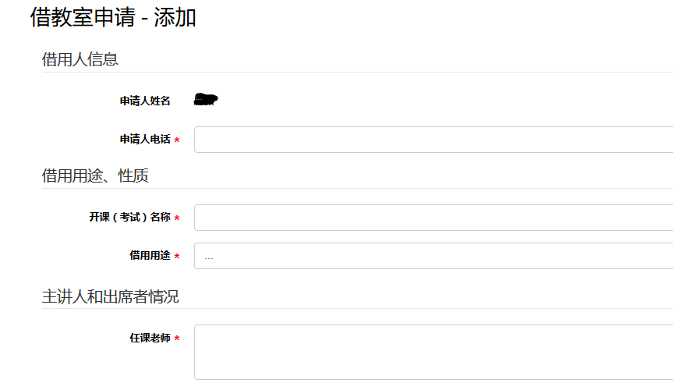
- 填写完整后提交即可
注：借用时间要求可以添加多个，但最多不超过20个时间段，其中[重复]中选择每周是指连续几周每周同一时间借用，选择每天则为连续几天每天同一时间借用，借用几周（天）就选择重复几次。
归口部门请选择使用教室的部门
- 在教务处审批分配教室之前，可以选中一条申请点击取消按钮，取消申请，教务处审批后不能取消，如果不再需要借用的教室，可以点击归还教室借用，归还教室。
- 教务处审核分配教室后，可以选中一条申请，点击详情按钮，查看具体教室分配。
- 鼠标移至右上角首页，选择借教室管理-申请单管理，进入申请单管理页面。
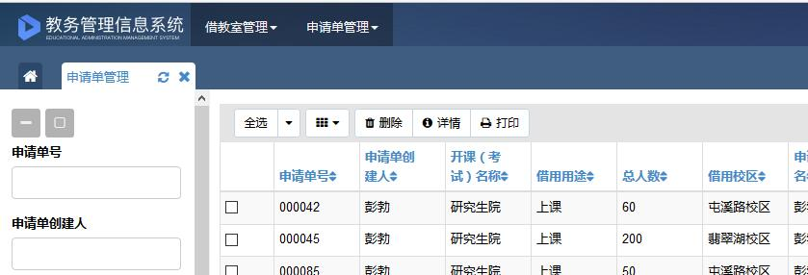
- 可以选中多条申请单，打印申请单，或查询教室分配情况

